RAZVIJANJE SAMOSTOJNOSTI: SREDA
1. DAN, MESEC, LETNI ČAS, LETO:
- Ustno povej
- kateri je dan v tednu; kateri je mesec v letu; kateri letni čas je trenutno;
2. SKRB ZA ZDRAVJE
Spij kozarec vode ali nesladkanega čaja. POMEMBNO JE, DA DOVOLJ PIJEMO, saj s tem pomagamo našemu telesu, da lažje opravlja svoje delo. Si vedel, da je večji del našega telesa sestavljen iz vode?
3. MISELNA TELOVADBA
'UGANI KDO'
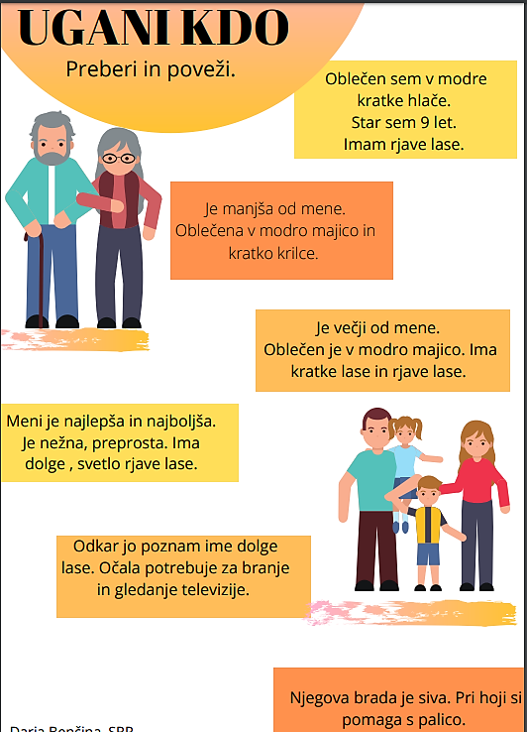
4. ŠOLSKO DELO: OSEBNA UREJENOST – NEGA OBRAZA – OBRAZ (ČUTILA)
NOS - DIHALA
- Če bi rad (iz)vedel kaj več o dihalih, si oglej si spodnjo predstavitev. (dvakrat klikni na okence)
NEGA NOSU – nosna higiena
- Preberi.
Umivanje (izpiranje) in nega nosu
Nos je telesni filter, ki ščiti telo pred vrsto bolezni. Pomembno je, da skrbimo za zdravje nosne sluznice. Redno umivanje oziroma izpiranje nosu lahko odpravi mnoge pogoste težave z zdravjem, kot so: kraste v nosu, alergije, zamašen nos, cedenje iz nosu, problemi s sinusi, nepravilno delovanje ušes, boleče grlo, kašelj, astma, smrčanje, izpostavljenost onesnaženju.
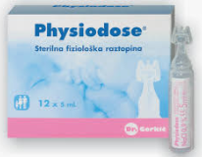
Odrasli si znamo nos spihati in je čiščenje enostavno, lahko pa si pomagamo (sploh otroci) tako, da za čiščenje/izpiranje nosu uporabimo fiziološko raztopino, ki jo kupimo v lekarni. Naloge fiziološke raztopine so, da nosno votlino čisti, spira in na naraven način obnavlja nosno sluznico.
Ob zamašenem nosu lahko uporabimo kapljice za nos, ki pomagajo tako, da nos odmašijo in si ga nato lažje očistimo. Kadar je nos trdovratno zamašen in kapljice ne pomagajo, si lahko pomagamo tudi z vlažnimi vročimi inhalacijami.
Vroče inhalacije: glavo si pokrijemo z brisačo in se sklonimo ter dihamo nad posodo z vročo vodo ali čajem – vroča para zmehča nastalo sluz v nosu (smrkelj) in jo potem lažje izpihamo. A PREVIDNO: pazi, da se ne opečeš.
- Odgovori na vprašanja.
Za kaj uporabljamo fiziološko raztopino? ________________________________
_________________________________________________________________
Kakšne so naloge fiziološke raztopine? _________________________________
_________________________________________________________________
Kje lahko kupimo fiziološko raztopino? _________________________________
_________________________________________________________________
Kaj še lahko storimo, ob zamašenem nosu? ______________________________
_________________________________________________________________
SPLOŠNA POUČENOST: SREDA
1. ŠOLSKO DELO: SVETOVNI DAN ZEMLJE (22. 4. 2020)
- Preberi.
Dan zemlje je letni dogodek, ki se praznuje 22. aprila, ko se odvijajo dogodki za osveščenje glede varovanja okolja na zemlji. Dogodek vsakoletno praznujejo v več kot 192 državah.
V ta namen si danes poglej risanko URSA IN URS. Gre za poučno risanko, ki govori o nevarnosti, ki grozi planetu zemlja.
https://www.youtube.com/watch?v=TuChdTLDlZE&fbclid=IwAR1dSGfcSwJa745fGK4m7hygsVeYonI6DhuLil_WUoQ_f4bBo-cPM_tM40k
Katera nevarnost grozi planetu zemlja? _________________________________
_________________________________________________________________
- Poglej si še spodnji videoposnetek.
https://www.youtube.com/watch?v=2rq2CSgvWT8
Izvedel boš:
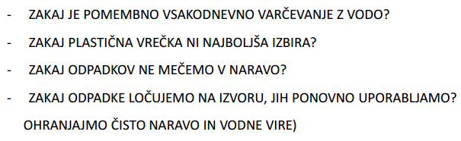
Kako pa ti skrbiš za ohranjanje okolja oziroma našega planeta zemlja?
____________________________________________________________________________________________________________________________________________________________________________________________________________________________________________________________________

2. DOMAČA NALOGA
- Vrzi kocko in poglej, katero vajo moraš izvesti.

3. PRED SPANJEM
Zvečer zapiši nekaj povedi dogodku ali kakšni stvari, ki se je zgodila v tem dnevu. Starši ti naj pomagajo pri zapisu datuma.

